**四年级英语写话教学实践之主题写话**

四上第八单元的My doll是一个综合话题。 根据教材，围绕这个话题，我们进行了三次写话，先看下面一位学生的连续写话内容：

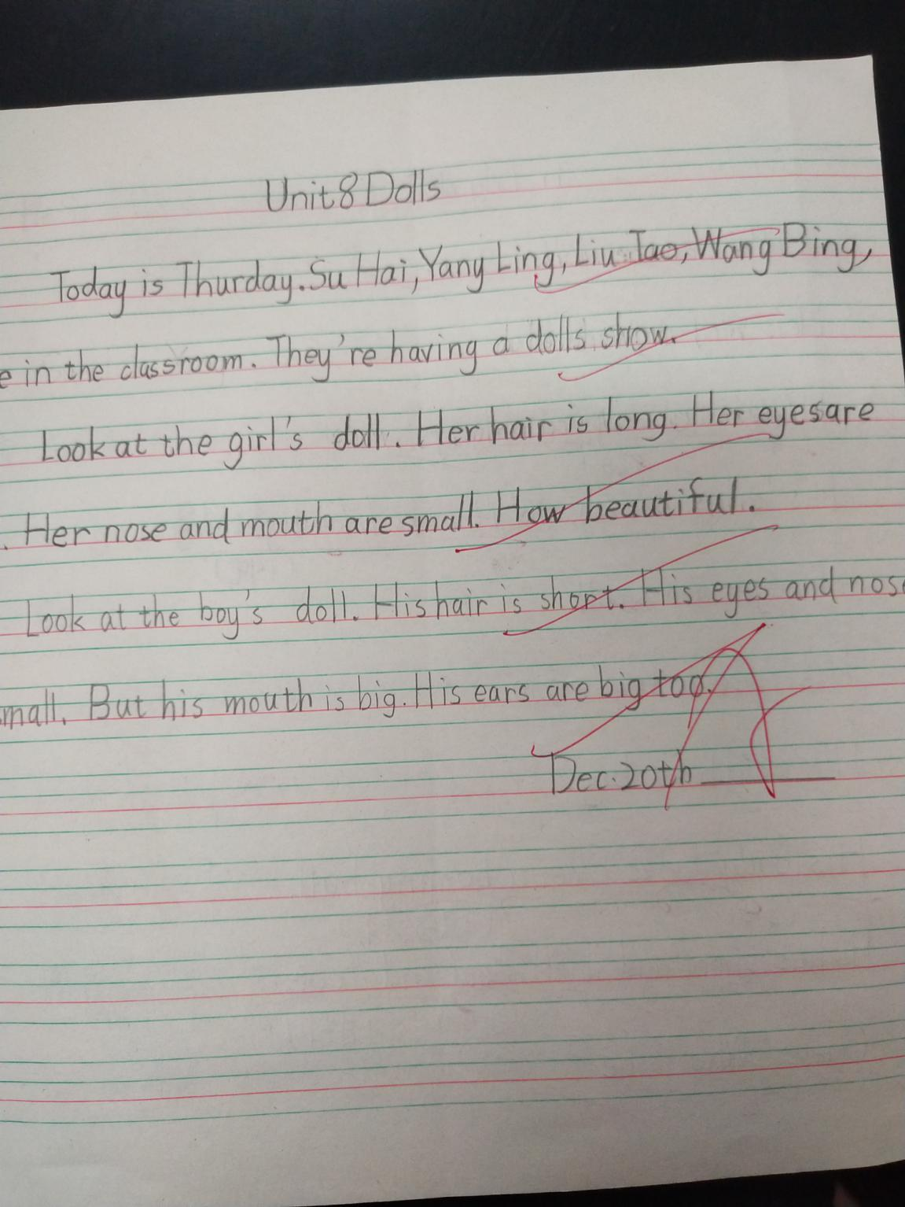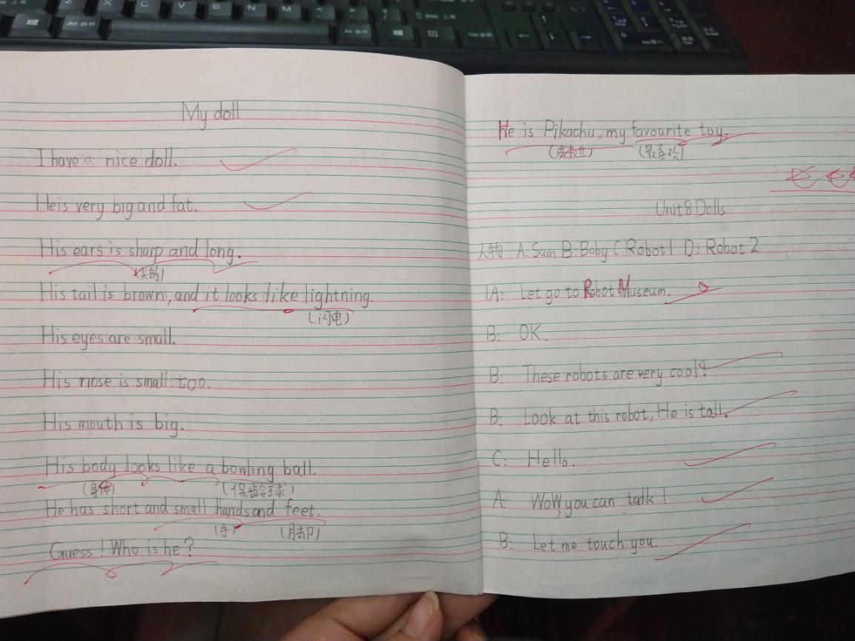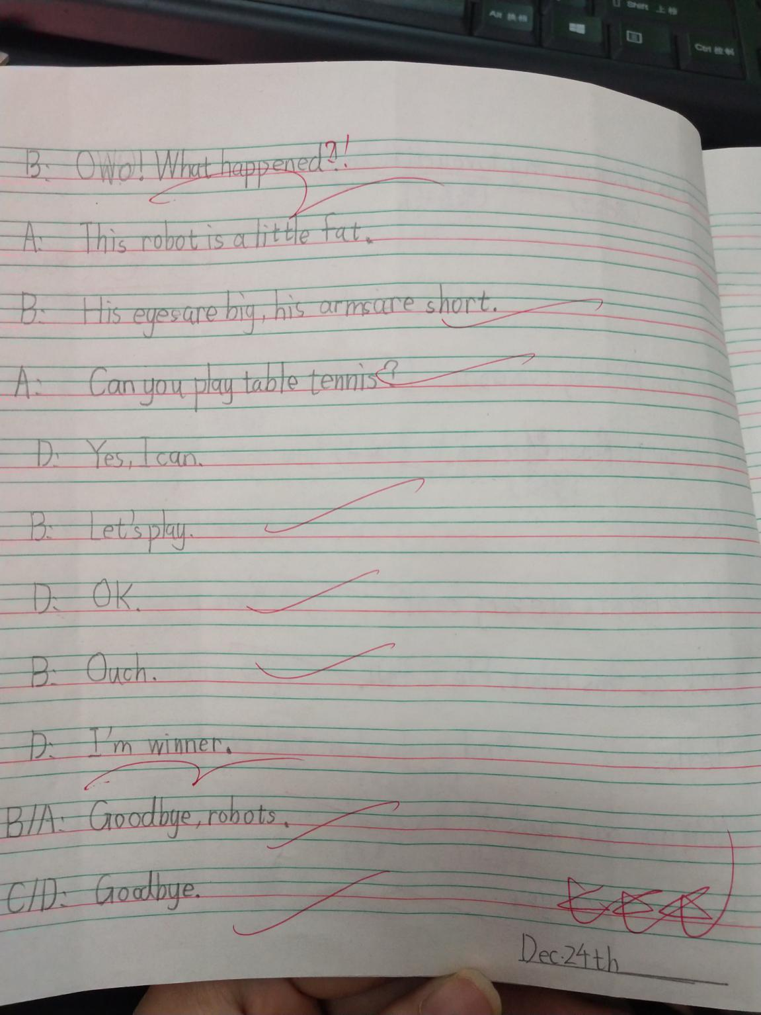

图1 图2 图3

图1是围绕书本上的Story Time板块进行的文本复述。以第三人称的方式描述故事。写话指导时，注意对引言的描述，如时间、场景、人物、事情等。书写要求是能理解文本内容，语言描述准确，词汇、语法基本无误。

图2是文Fun Time的拓展，描述自己身边的真实的玩具娃娃。为了描写具体和准确，学生在课后利用资源，查找词汇，已经将细节描写进一步落实。拓展了许多相关词汇，如：hand, feet, body等。在语言结构上还有一定的转折与起伏。

图3.是书本Fun Time的拓展。除了语言的丰富外，最大的亮点是情景的拓展，具有想象力，增加了课文图片中出现，但是没有拓展讲开的另一个robot。学生的想象让故事更加丰满起来，同时涉及语言的也不仅仅局限于本单元。